* Tạo một project với template ASP.NET Core Web App – MVC

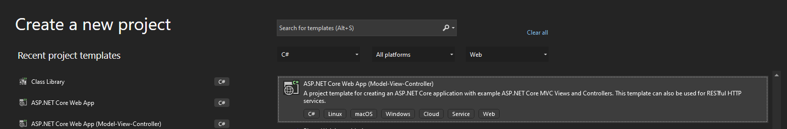

* Cấu trúc thư mục sẽ có những phần chính như wwwroot (web root folder), Models, Views, Controllers.

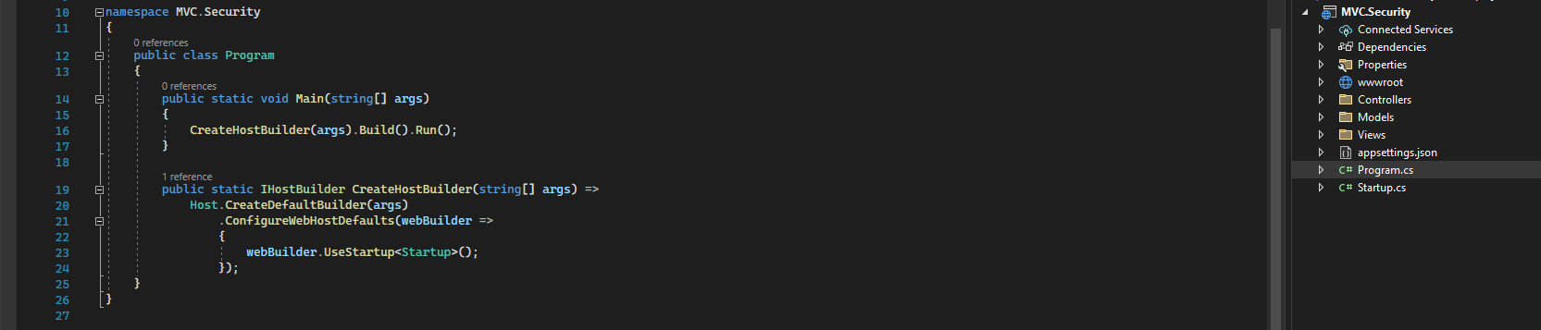

* Project bắt đầu chạy từ hàm Main và chạy đến class Startup.

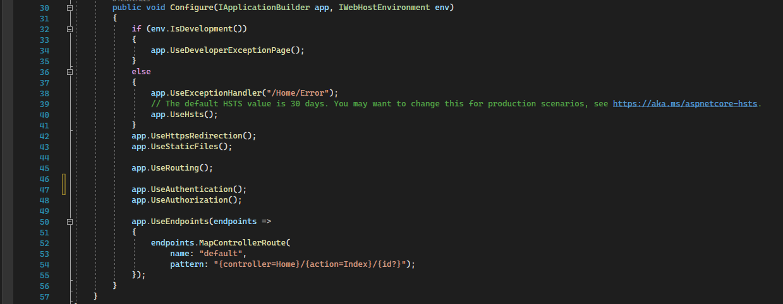

* Trong hàm Configure cấu hình sử dụng các middleware thêm vào pipeline request.
  + app.UseHttpsRedirection() 🡪 request tự động chuyển sang https
  + app.UseStaticFiles() 🡪 middleware xử lí các request gọi đến file tĩnh, file không thực thi được như html, txt,...
  + app.UseRouting() sẽ định tuyến cho các api request chạy đến các endpoint được map ở bên trong middleware UseEndpoints
  + Ví dụ:

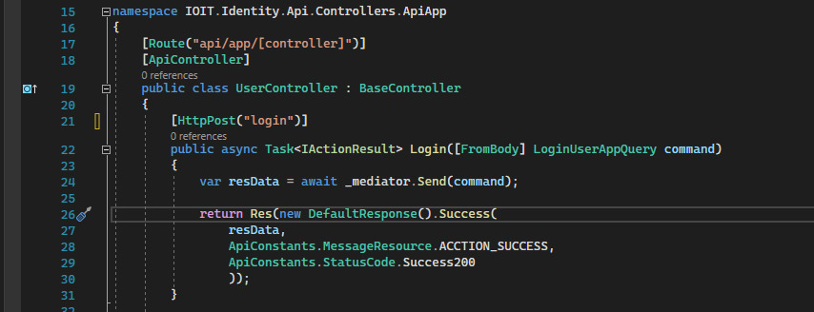

* + - Api login là: /api/app/user/login. Class UserController thì sẽ bỏ Controller đi, đến action login.
* Khi sử dụng middleware UseAuthentication() ta phải đăng ký service và các handle trong hàm ConfigureServices trong class Startup. Ví dụ sử dụng token Bear cho việc xác thực.

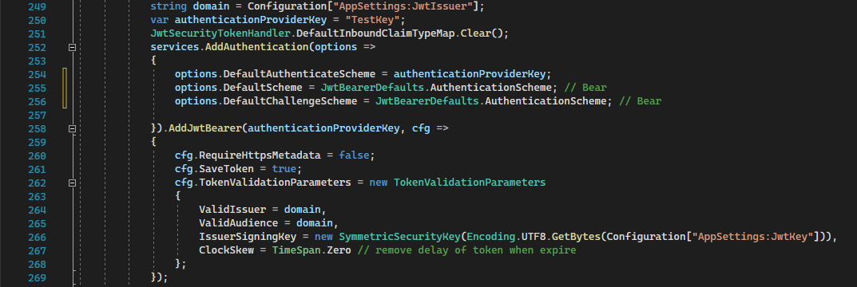

* Các request sẽ đi qua middleware này, token được validate, thông tin người dùng ở context hiện tại được lưu trong thuộc tính User, đặc biệt quan tâm đến trường isAuthenticated. Nếu token invalid biến isAuthenticated sẽ là false

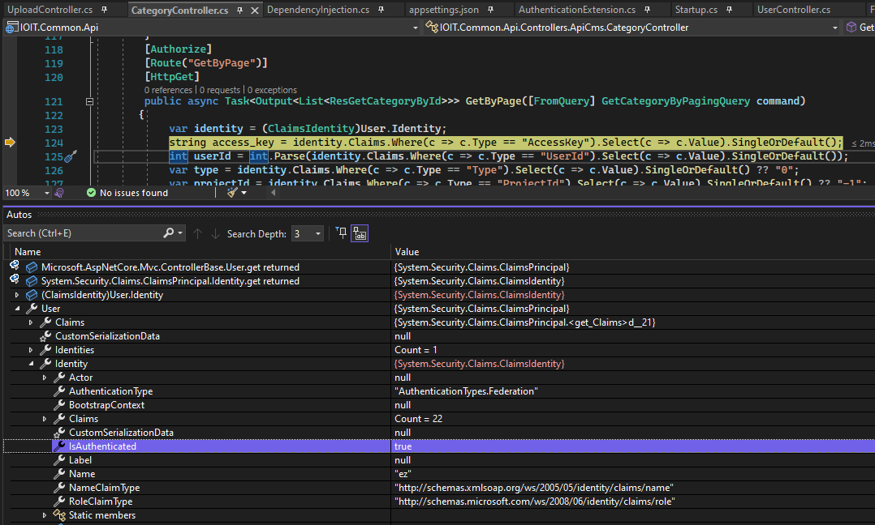

* Khi sử dụng middleware UseAuthorization() và sử dụng thuộc tính [Authorize] trên Controller hoặc trên action, server sẽ kiểm tra biến isAuthenticated trong User identity. Nếu chưa xác thực thì server trả về luôn response UN_AUTHORIZE (Lưu ý: nếu sử dụng thuộc tính [Authorize] nhưng không khai báo middleware UseAuthorization() thì server sẽ không kiểm tra người dùng đã authenticate hay chưa)
* Tùy vào từng request mà có thể đi qua hết các middleware hoặc đi qua 1 vài hoặc ko đi qua middleware nào. Điều kiện để 1 request đi qua 1 middleware là request đó có action gọi đến các handler của middleware. Ví dụ khi sử dụng thuộc tính [Authorize] thì request

mới đi qua middleware UseAuthorization; khi claim user identity request sẽ đi qua middleware UseAuthentication.

* Debug demo:

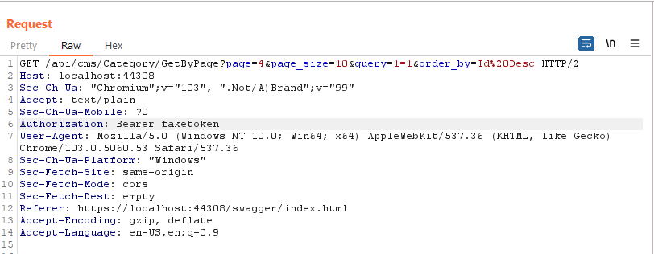

* Khi gửi 1 request với invalid token 🡪 người dùng không được xác thực isAuthenticated = false, identity = null

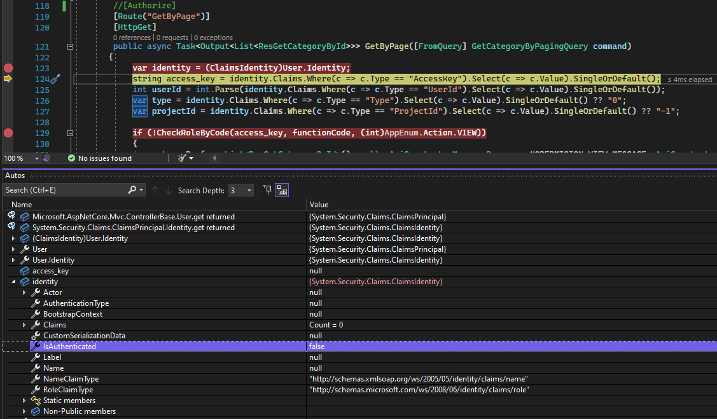

* Khi cho request này đi qua middleware Authorization thì sẽ bị chặn luôn (dòng 118).

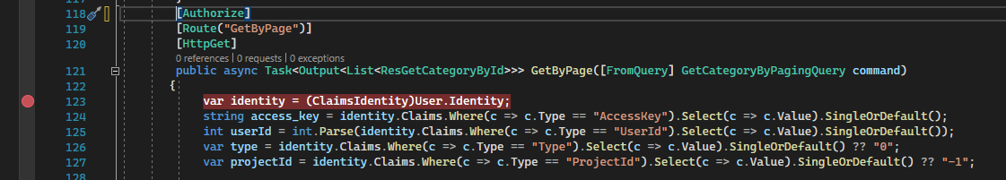

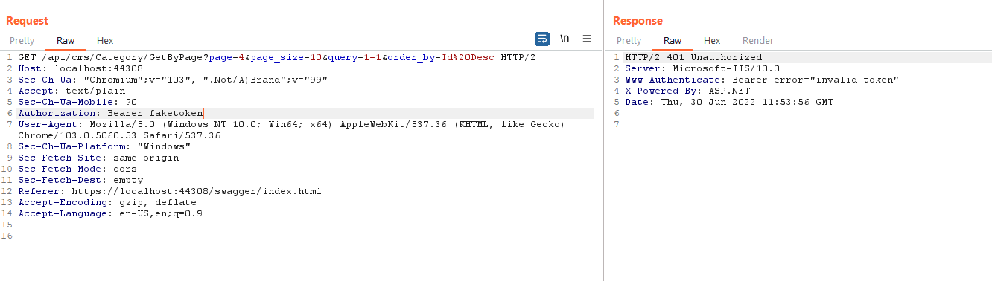

* ASP.NET Core Authentication with Cookie: khai báo Middleware và đăng ký Service trong Startup.cs

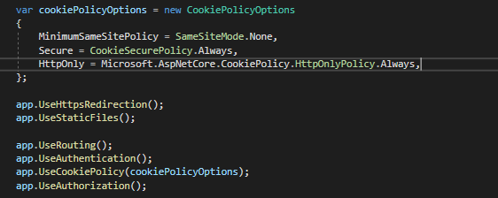

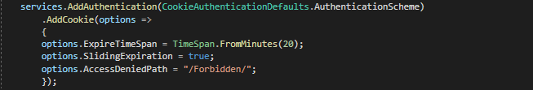

* Trong api login

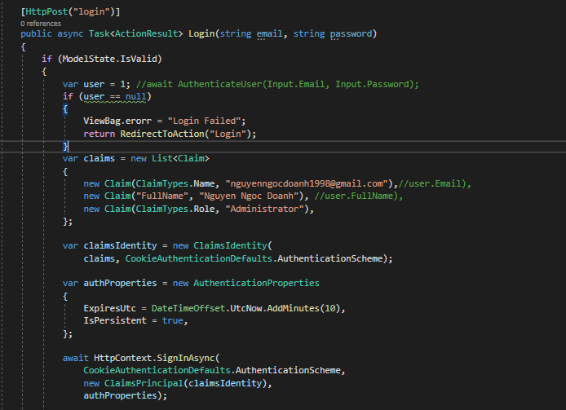

* Khi gửi request post login 🡪 server trả về session

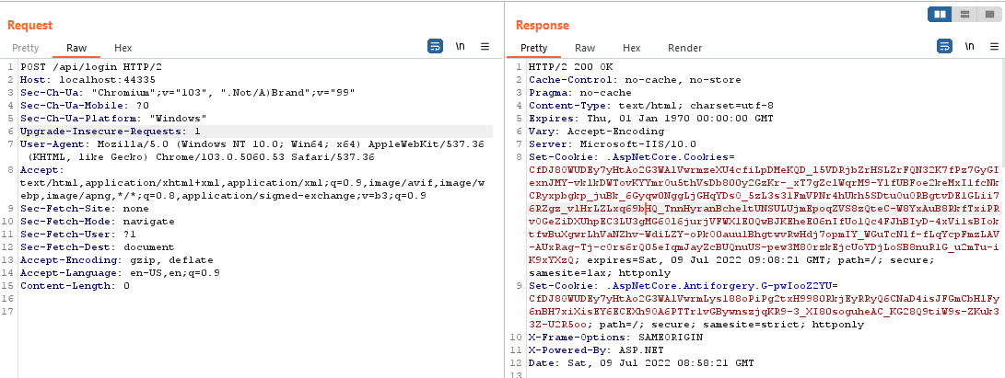

* Sử dụng Cookie này cho việc xác thực người dùng trong các request sau

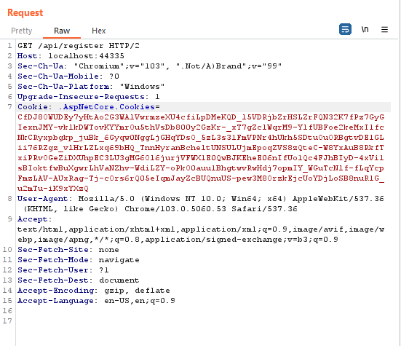

* Kết quả: người dùng được xác thực, claim được thông tin User đã login

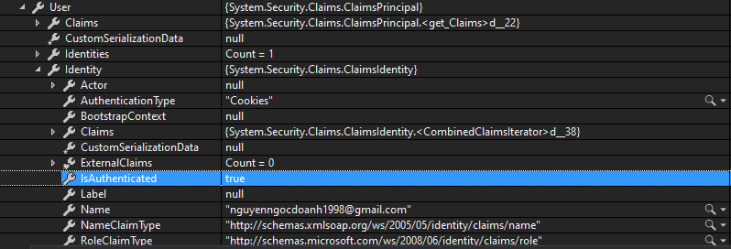

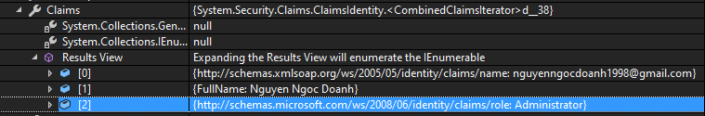

* Reference:
  + <https://docs.microsoft.com/en-us/aspnet/core/security/authentication/cookie?view=aspnetcore-6.0>
  + https://github.com/doanhnn/MVC.Api.git